МИНОБРНАУКИ РОССИИ

САНКТ-ПЕТЕРБУРГСКИЙ ГОСУДАРСТВЕННЫЙ

ЭЛЕКТРОТЕХНИЧЕСКИЙ УНИВЕРСИТЕТ

“ЛЭТИ” ИМ. В.И. УЛЬЯНОВА (ЛЕНИНА)

Кафедра алгоритмической математики

Решение реальной задачи о назначениях

аппроксимационным алгоритмом

Выполнил студент группы 9308:

Соболев Матвей.

Распределение работы (команда 7):

Соболев М.С. - Аппроксимационный алгоритм; Программная реализация

Степовик В.С. - Венгерский алгоритм; Собственное решение

Кашапова О.С. - Венгерский алгоритм; Собственное решение

Ссылки на работы:

[Ссылка на презентацию](https://docs.google.com/presentation/d/1mDx_d1ExzR390HiyCqIJQh299ZpA5SdlVvs6BbYuM2k/edit?usp=sharing)

[Ссылка на папку с программой](https://drive.google.com/drive/folders/1YgXZxPojH9eaQRpfj5PmElM4ab_l9Wek?usp=sharing)

[Ссылка на статью об аппроксимационном алгоритме](http://www.cs.technion.ac.il/~lirank/pubs/2006-IPL-Generalized-Assignment-Problem.pdf)

[Ссылка на разбор венгерского алгоритма](https://docs.google.com/document/d/10QpAao6tiIaxXnVTbpaLg04itcKh7AEVx18OGETU9dw/edit?usp=sharing)

[Ссылка на собственное решение (часть 1, Степовик)](https://docs.google.com/document/d/1dpeH71XQR4Z8duC8la-t5YtmoI1ISZHKr6JpJ0WXQlM/edit)

[Ссылка на собственное решение (часть 2, Кашапова)](https://docs.google.com/document/d/1Gftfo9Jhn3CawsO1EFY40myQ5014KyA11tK3l5Vi6ZU/edit)

# Введение

Нашей задачей было решить, как можно наиболее эффективно распределить имеющиеся силы работников (переводчиков) на каждую из работ (переводов) с учётом целевых функций (условия представлены в разделе “условия задачи”). В процессе работы наша команда решила, что в первую очередь мы попытаемся разобрать и реализовать несколько алгоритмов, которые решают задачу о назначениях, а затем уже применим их к имеющимся данным, чтобы сравнить их эффективность и определить практическую пользу от каждого из них.

В данной работе я попытаюсь применить к реальной задаче о назначениях аппроксимирующий алгоритм, который был представлен Ровеном Коэном, Лираном Кациром и Денни Разом в 2006 году в университете Хайфы, на основе решения выполненной программной реализации.

# Условия задачи

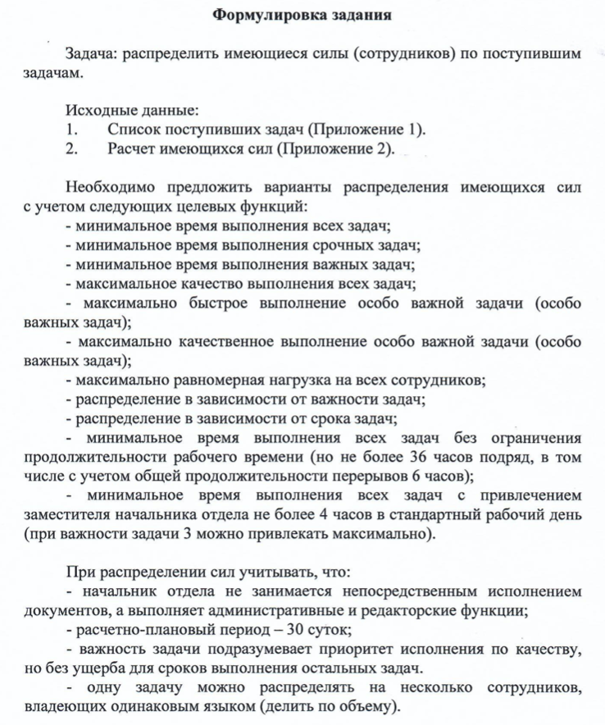

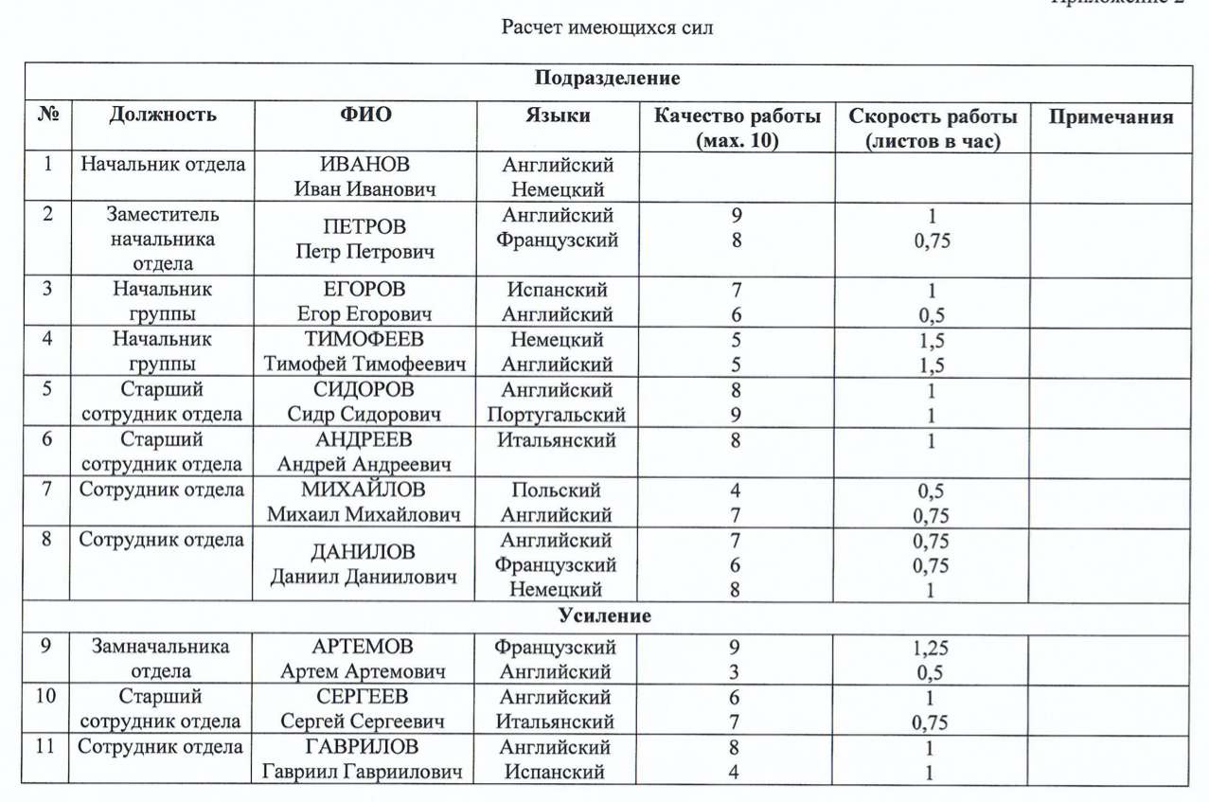

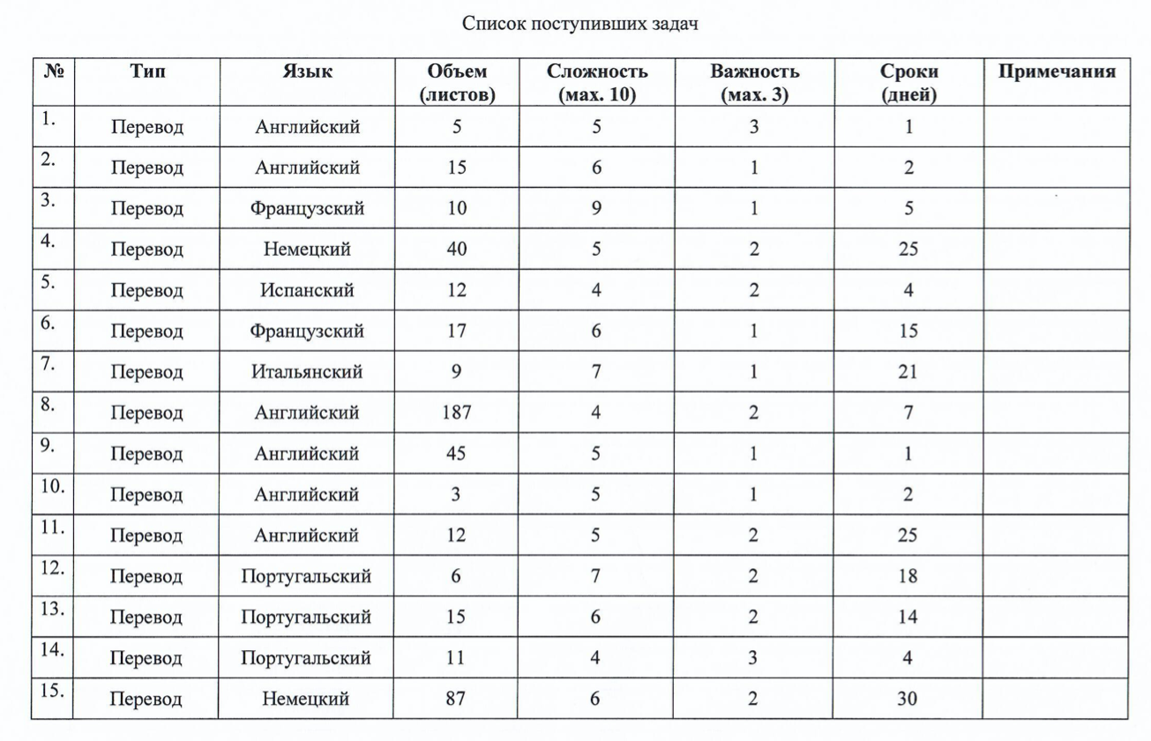

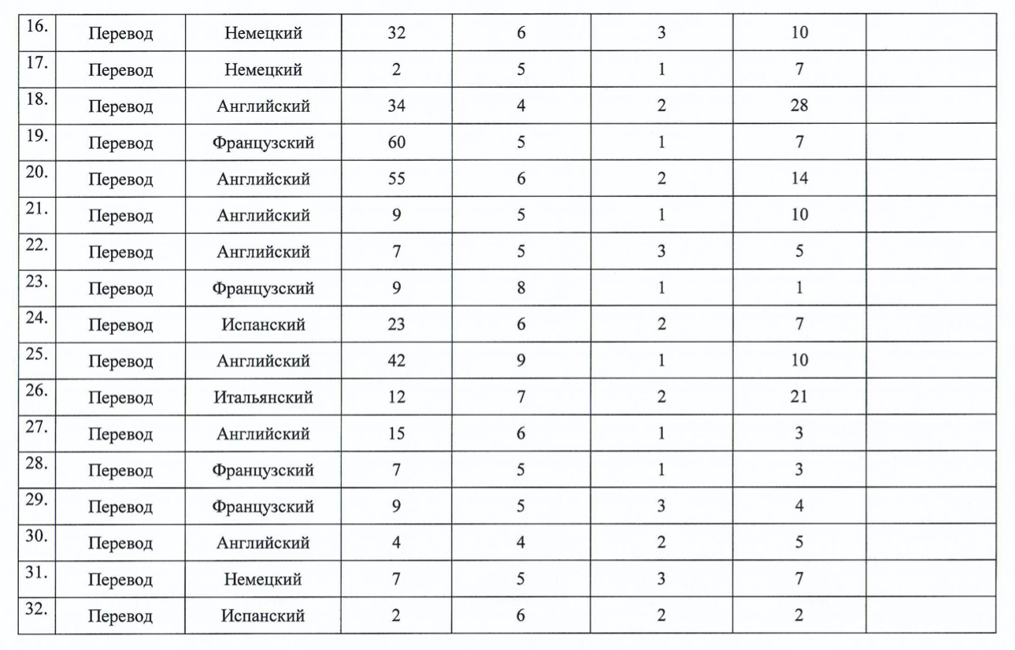

# Аппроксимирующий алгоритм

## Введение

“Эффективный аппроксимирующий алгоритм” решает обобщённую задачу о назначениях (Generalized assignment problem - GAP) путём последовательного применения алгоритма для решения задачи о рюкзаке. Если сложность алгоритма для решения задачи о рюкзаке O(f(N)), где N - это количество предметов, которые нужно определить или не определить в рюкзак, то для данного алгоритма сложность равна O(M*f(N) + M*N), то есть алгоритм представляет (1 + a)-аппроксимирующее отношение. Общая задача о назначениях применяется во многих областях, включая хранение и поиск данных на дисках, сопоставление инвентаря и распределённое кеширование.

Условия:

Пара (B, S), где B - это набор из M корзин (ранцев), а S - набор из N предметов. Каждая корзина Cj ∈ B имеет емкость c (j), и для каждого элемента i и корзины Cj нам заданы размер s (i, j) и прибыль p (i, j).

Задача, которую должен решить алгоритм:

Найти подмножество U ⊆ S предметов, которое может быть помещено в B, такое, чтобы прибыль была максимальной.

## Алгоритм “A” (алгоритм решения задачи о рюкзаке 0-1)

Задача о рюкзаке называется от её конечной цели: положить как можно большее число ценных вещей в рюкзак при условии, что вместимость рюкзака ограничена. Эта задача используется в различных дисциплинах, таких как экономика, прикладная математика, криптография и логистика. Задачу о рюкзаке можно сформулировать следующим образом: из заданного множества предметов со свойствами «стоимость» и «вес» требуется отобрать подмножество с максимальной полной стоимостью, соблюдая при этом ограничение на суммарный вес. Среди вариации задачи существует задача о рюкзаке 0-1 (0-1 Knapsack Problem), в которой подразумевается не более одного каждого из предметов (не более одного экземпляра каждого предмета). Иными словами, у нас есть набор предметов, каждый из которых находится в единственном экземпляре, которые нужно положить или оставить. Этот алгоритм будет применён далее.

### Алгоритм

Далее представлен алгоритм, который мы назовём алгоритмом “A”, решающий задачу о рюкзаке 0-1 . Этот алгоритм будет применяться на каждом этапе эффективного аппроксимирующего алгоритма, чтобы найти текущий лучший результат.

N - количество предметов.

W - вместимость рюкзака.

w - массив весов предметов.

p - массив стоимостей предметов.

A - рабочий массив.

Данная задача решается методом динамического программирования, сложность которой составляет O(N*M). Пусть A(k, s) есть максимальная стоимость предметов, которые можно уложить в рюкзак вместимости s, если можно использовать только первые k предметов, то есть {n_1, n_2, …, n_k}, назовем этот набор допустимых предметов для A(k, s). При этом сделаем так, чтобы A(k, 0) = 0 и A(0, s) = 0. Далее найдём A(k, s), где возможны 2 варианта. Во-первых, если предмет k не попал в рюкзак, тогда A(k, s) равно максимальной стоимости рюкзака с такой же вместимостью и набором допустимых предметов {n_1, n_2, …, n_{k−1}}, то есть A(k, s) = A(k − 1, s). Во-вторых, если предмет k попал в рюкзак, то тогда A(k, s) равно максимальной стоимости рюкзака, где вес s уменьшаем на вес k-го предмета и набор допустимых предметов {n_1, n_2, …, n_{k−1}} плюс стоимость k, то есть A(k − 1, s − w_k) + p_k.

A(k, s) = A(k − 1, s), если b_k = 0 (не берём предмет);

A(k, s) = A(k − 1, s − w_k) + p_k, если b_k = 1 (берём предмет);

То есть, A(k, s) = max(A(k − 1, s), A(k − 1, s − w_k) + p_k), а стоимость искомого набора равна A(N, W), так как нужно найти максимальную стоимость рюкзака, где все предметы допустимы и вместимость рюкзака W.

### Пример

Дано:

W = 13;

N = 5;

w_1 = 3; p_1 = 1;

w_2 = 4; p_2 = 6;

w_3 = 5; p_3 = 4;

w_4 = 8; p_4 = 7;

w_5 = 9; p_5 = 6.

| NW | 0 | 1 | 2 | 3 | 4 | 5 | 6 | 7 | 8 | 9 | 10 | 11 | 12 | 13 |
| --- | --- | --- | --- | --- | --- | --- | --- | --- | --- | --- | --- | --- | --- | --- |
| 0 | 0 | 0 | 0 | 0 | 0 | 0 | 0 | 0 | 0 | 0 | 0 | 0 | 0 | 0 |
| 1 | 0 | 0 | 0 | 1 | 1 | 1 | 1 | 1 | 1 | 1 | 1 | 1 | 1 | 1 |
| 2 | 0 | 0 | 0 | 1 | 6 | 6 | 6 | 7 | 7 | 7 | 7 | 7 | 7 | 7 |
| 3 | 0 | 0 | 0 | 1 | 6 | 6 | 6 | 7 | 7 | 10 | 10 | 10 | 11 | 11 |
| 4 | 0 | 0 | 0 | 1 | 6 | 6 | 6 | 7 | 7 | 10 | 10 | 10 | 13 | 13 |
| 5 |  | 0 | 0 | 1 | 6 | 6 | 6 | 7 | 7 | 10 | 10 | 10 | 13 | 13 |

Для того, чтобы восстановить последовательность выбранных предметов и определить их номер, мы создадим отдельный массив, куда при изменении совокупной стоимости в ячейках рабочего массива мы будем записывать добавленную стоимость и номер ячейки, откуда мы его взяли. Таким образом, при проходе его с конца будет достаточно просто определить предметы.

### Псевдокод

Дано:

v - массив ценностей предметов;

w - массив весов предметов;

n - количество предметов;

W - максимальная грузоподъёмность рюкзака;

m - рабочий массив;

Код:

for j from 0 to W do:

m[0, j] := 0

for i from 1 to n do:

for j from 0 to W do:

if w[i] > j then:

m[i, j] := m[i-1, j]

else:

m[i, j] := max(m[i-1, j], m[i-1, j-w[i]] + v[i])

Программная реализация данного алгоритма уже интегрирована в общий эффективный аппроксимирующий алгоритм, поэтому будет продемонстрирована в другом разделе.

## Аппроксимирующий алгоритм 1

Повторим условия:

Условия:

Пара (B, S), где B - это набор из M корзин (ранцев), а S - набор из N предметов. Каждая корзина C_j ∈ B имеет емкость c (j), и для каждого элемента i и корзины C_j нам заданы размер s (i, j) и прибыль p (i, j).

Задача, которую должен решить алгоритм:

Найти подмножество U ⊆ S предметов, которое может быть помещено в B, такое, чтобы прибыль была максимальной.

Дано:

Пусть M - количество ящиков, а N - количество элементов. Пусть p - матрица прибыли размером N × M. Значение p[i, j] - есть прибыль элемента i, когда он выбран для корзины (ранца) C_j. Пусть A - алгоритм задачи о рюкзаке. Теперь построим из A алгоритм для общей задачи о назначениях (далее - GAP). Поскольку наш алгоритм изменяет функцию прибыли, мы используем обозначение p_j для обозначения матрицы прибыли при j-ом рекурсивном вызове. Первоначально мы устанавливаем новую матрицу p_1 ← p и вызываем процедуру корзины (рюкзака) при j = 1!

Алгоритм (Procedure Next-Bin(j)):

1. Запустите алгоритм A для C_j, используя текущую матрицу p_j в качестве прибыли, используя S_j в качестве набора выбранных (возвращенных) номеров предметов.

2. Разложите функцию прибыли (матрицу) p_j на две части прибыли: функции (матрицы) p_j^1 и p_j^2 такие (1 и 2 - коэффициенты, а не возведение в квадрат), что для любых k и i, которые удовлетворяют условиям {1 <= k <= M} и {1 <= i <= N} выполняется p_j^1[i, k] = p_j[i, j], если (i ∈ S_j) или (k = j*), то есть, клетка матрицы p_j^1[i, k] равна клетке матрицы текущего столбца j той же строки, если номер этой строки равен номеру выбранного (одной из выбранных) строк (предметов) или если это текущий столбец, иначе - проставляем “0”. Короче говоря, оставляем текущий столбец значений, а также дублируем его значения на те строки, которые были выбраны (наглядно это рассмотрено на примере).

2.1. p_j^2 = p_j - p_j^1;

3. Если j < M (то есть, пока алгоритм не закончился):

3.1 p_{j + 1} = p_j^2 (на практике роль p будет выполнять p^2), а также удалить столбец C_j из p_{j + 1} (на практике это будет просто проход цикла, поэтому удаления не потребуется - программе будет уже неважно, что было на предыдущем шаге);

3.2. Запустить Next-Bin(j + 1), S_{j + 1} - выбранные на данном шаге элементы, при этом S_{j} остаётся таким же за исключением элементов, которые были добавлены в S_{j + 1}. Возвратить значение S_{j}.

* - j - это текущий столбец, а k - произвольный.

### Пример

Теперь давайте рассмотрим данный алгоритм на примере, поскольку на нём будет проще понять идею этого алгоритма.

Веса предметов (item sizes), матрица s:

|  | C_1 | C_2 | C_3 |
| --- | --- | --- | --- |
| i_1 | 1 | 1 | 1 |
| i_2 | 2 | 3 | 3 |
| i_3 | 2 | 3 | 4 |
| i_4 | 1 | 2 | 3 |

Вместимость рюкзаков (bin sizes), матрица C:

| C_1 | C_2 | C_3 |
| --- | --- | --- |
| 2 | 3 | 4 |

Ценность предметов (profit function), матрица p:

|  | C_1 | C_2 | C_3 |
| --- | --- | --- | --- |
| i_1 | 3 | 1 | 5 |
| i_2 | 1 | 1 | 1 |
| i_3 | 5 | 15 | 25 |
| i_4 | 25 | 15 | 5 |

Шаг 1:

Ценность предметов (profit function), матрица p_1:

|  | C_1 | C_2 | C_3 |
| --- | --- | --- | --- |
| i_1 | 3 | 1 | 5 |
| i_2 | 1 | 1 | 1 |
| i_3 | 5 | 15 | 25 |
| i_4 | 25 | 15 | 5 |

Ценность предметов (profit function), матрица p_1^1:

|  | C_1 | C_2 | C_3 |
| --- | --- | --- | --- |
| i_1 | 3 | 3 | 3 |
| i_2 | 1 | 0 | 0 |
| i_3 | 5 | 0 | 0 |
| i_4 | 25 | 25 | 25 |

Ценность предметов (profit function), матрица p_1^2:

|  | C_1 | C_2 | C_3 |
| --- | --- | --- | --- |
| i_1 | 0 | -2 | 2 |
| i_2 | 0 | 1 | 1 |
| i_3 | 0 | 15 | 25 |
| i_4 | 0 | -10 | -20 |

S_1 = {i_1, i_4}.

Шаг 2:

Ценность предметов (profit function), матрица p_2:

|  | C_1 | C_2 | C_3 |
| --- | --- | --- | --- |
| i_1 | 0 | -2 | 2 |
| i_2 | 0 | 1 | 1 |
| i_3 | 0 | 15 | 25 |
| i_4 | 0 | -10 | -20 |

Ценность предметов (profit function), матрица p_2^1:

|  | C_1 | C_2 | C_3 |
| --- | --- | --- | --- |
| i_1 |  | -2 | 0 |
| i_2 |  | 1 | 0 |
| i_3 |  | 15 | 15 |
| i_4 |  | -10 | 0 |

Ценность предметов (profit function), матрица p_2^2:

|  | C_1 | C_2 | C_3 |
| --- | --- | --- | --- |
| i_1 |  | 0 | 2 |
| i_2 |  | 0 | 1 |
| i_3 |  | 0 | 10 |
| i_4 |  | 0 | -20 |

** - красным выделены клетки (столбцы), которые не используются.

S_2 = {i_3}.

Шаг 3:

Ценность предметов (profit function), матрица p_3:

|  | C_1 | C_2 | C_3 |
| --- | --- | --- | --- |
| i_1 | 0 | 0 | 2 |
| i_2 | 0 | 0 | 1 |
| i_3 | 0 | 0 | 10 |
| i_4 | 0 | 0 | -20 |

Ценность предметов (profit function), матрица p_3^1:

|  | C_1 | C_2 | C_3 |
| --- | --- | --- | --- |
| i_1 |  |  | 2 |
| i_2 |  |  | 1 |
| i_3 |  |  | 10 |
| i_4 |  |  | -20 |

Ценность предметов (profit function), матрица p_3^2:

|  | C_1 | C_2 | C_3 |
| --- | --- | --- | --- |
| i_1 |  |  | 0 |
| i_2 |  |  | 0 |
| i_3 |  |  | 0 |
| i_4 |  |  | 0 |

* - красным выделены клетки (столбцы), которые не используются.

S_3 = {i_3}.

В итоге получим: S = {{i_1, i_4}, {}, {i_3}}.

## Аппроксимирующий алгоритм 2 (итеративная версия алгоритма 1)

Данный алгоритм идентичен предыдущему алгоритму, однако он имеет некоторые отличия.

Алгоритм:

1. Инициализируем массив T[N] (в программной реализации T[N + 1]), где T[i] = -1, инициализируем массив P[N] (в программной реализации P[N + 1]).

2. For j = 1 to M:

For i = 1 to N:

P_j[i] = p[i, j], если T[i] = -1;

P_j[i] = p[i, j] - p[i, k], если T[i] = k; (j - текущий, k - произвольный)

3. Работа алгоритма “A” для рюкзака C_j, используя P_j. S_j также будет набором выбранных (возвращённых) значений.

4. В выбранных (возвращённых) значениях, если T[i] == -1 или если T[i] != -1, то T[i] = i для каждого i из набора S_j.

# Применение алгоритма к задаче

## Введение

Итак, перед тем, как перейти к применению алгоритма к данной задаче, нам необходимо сопоставить данные с тем, что будет являться матрицей весов, что будет являться матрицей ценностей и так далее, а также определить некоторые особенности и ограничения будущей программной реализации. Иными словами, сейчас нужно интерпретировать данные так, чтобы к ним можно было применить алгоритм.

## Особенности

У программной реализации (и у алгоритма в целом) существуют некоторые особенности, которые необходимо учесть при создании программы. Данная программа - это программа, основанная на математической интерпретации условий задачи к алгоритму. Мы попытались перевести на математический язык исходные данные, чтобы их можно было применить к задаче. В реальной жизни, безусловно, такие процессы имеют куда большее число факторов, которые нужно учитывать, что делает такую работу сугубо локальной, но тем не менее мы попытаемся каким-либо образом систематизировать имеющиеся данные и применить их к программе.

### Основные особенности

Во-первых, начальник отдела не занимается непосредственно документами и переводом. То есть, скорость выполнения работы начальником отдела (первым сотрудником) всегда будет равна “0”.

Во-вторых, с учётом расчётно-планового периода, данного в условии задачи, мы считаем “вместимость” каждого работника, равной 30 дней. То есть, если проводить аналогию с рюкзаками, у каждого из них вместимость будет равна “30”.

В-третьих, важность задачи подразумевает приоритет исполнения по качеству, но без ущерба сроков выполнения остальных задач. В данном алгоритме мы попытаемся реализовать.

В-четвёртых, одну задачу можно распределить на несколько сотрудников, владеющих одинаковых языком (делить по объёму). Но деление по объёму не будет применяться в программной реализации, поскольку алгоритм не предусматривает это (разделение “вещей” на несколько частей).

В-пятых, получение данных в программе происходит из файла.

### Иные особенности

Во-первых, мы считаем заместителей начальников отделов обычными сотрудниками кроме целевой функции 11.

Во-вторых, мы реализуем каждую целевую функцию отдельно, считая их разными задачами.

В-третьих, важно понимать, что большую роль в решении каждой из задач играют матрицы весов и ценностей. И если первая матрица практически всегда одинакова (за исключением тех случаев, где определяются выполнимые/невыполнимые работы, а также тех, где меняется длительность рабочего дня), то вторая матрица — матрица ценностей — меняется в зависимости от поставленной задачи! Тем более, если изменить матрицу ценностей в рамках одной задачи (целевой функции), то ответ может поменяться.

В-четвёртых, аппроксимирующий алгоритм не гарантирует распределение всех работ (“вещей”) по сотрудникам (“рюкзакам”). Он только делает это наиболее эффективно в зависимости от данной матрицы ценностей и матрицы весов. Поэтому, чтобы добиться результата, мы будем пытаться применять алгоритм с разными данными.

### Особенности сроков задач

Во-первых, алгоритму, решающему задачу о рюкзаке, необходима рабочая матрица, в каждой ячейке которой будет размещено целое неотрицательное число. Таким образом, сроки выполнения задачи должны быть целыми, поскольку в только в таком случае алгоритм будет работать корректно. Например, у нас есть скорость работника 0.75 листов в час и объём работы 10 листов. При делении 10 на 0.75 мы получим 13.(3), что не является целым неотрицательным числом. Поэтому, для этого мы всегда округляем полученное время работы в большую сторону. Это делается с учётом реальных условий сотрудников, когда они уходят на перерыв, на обед и так далее.

Во-вторых, по умолчанию мы считаем рабочий день равным 8 часам (за исключением определённых целевых функций). В программе будет возможность выбрать длительность рабочего дня, однако это будет дополнительной тестовой возможностью.

В-третьих, мы будем считать, что сроки выполнения задач текут только в рабочие дни (либо текут непрерывно). То есть, если мы имеем срок выполнения задачи, равный 7 дням, то будем считать, что срок начинается в понедельник первой недели, а заканчивается во вторник второй. Либо, будем считать, что рабочие переводят каждый день.

## Интерпретация условий

### Таблица условий целевых функций

На языке C++ сделана программная реализация двух алгоритмов, к которым применены условия исходной задачи. Далее представлена таблица целевых функций, в которой указаны номер целевой функции, её задача и интерпретация задания.

| Номер целевой функции | Задача целевой функции | Пояснения |
| --- | --- | --- |
| 1 | Минимальное время выполнения всех задач | Аналогичны задаче |
| 2 | Минимальное время выполнения срочных задач | Аналогичны задаче |
| 3 | Минимальное время выполнения важных задач | Аналогичны задаче |
| 4 | Максимальное качество выполнения всех задач | Аналогичны задаче |
| 5 | Максимально быстрое выполнение особо важной задач (особо важных задач) | В данном целевой функции используются только работы важности 3 (максимальной важности), в иных случаях работа невыполнима. |
| 6 | Максимально качественное выполнение особо важной задачи (особо важных задач) | В данном целевой функции используются только работы важности 3 (максимальной важности), в иных случая работа невыполнима. |
| 7 | Максимально равномерная нагрузка на всех сотрудников | Данная целевая функция не реализуема (об этом далее). |
| 8 | Распределение в зависимости от важности задач | В данной целевой функции важно будет только распределить задачи в зависимости от важности задач (ущерб по срокам допустим).  Матрица ценностей будет равна важности задач. |
| 9 | Распределение в зависимости от срока задач | В данной целевой функции важно будет только распределить задачи в зависимости от срока задач.  Матрица ценностей будет равна инвертированной (вычитание наибольшего из всех и домножение на “-1”) матрицей времени (срок меньше - ценность выше). |
| 10 | Минимальное время выполнения всех задач без ограничения продолжительности рабочего времени (но не более 36 часов подряд, в том числе с учётом общей продолжительности перерывов 6 часов) | Поскольку время выполнения задач не более 36 часов подряд с перерывом 6 часов, то получается 36 + 6 = 42 часа. При этом, если устроить 2 перерыва по 6 часов, то получится 48 часов = 2 дня. Таким образом для удобства расчётов примем рабочий день равным 18 часам (18 + 6 = 24). |
| 11 | Минимальное время выполнения всех задач с привлечением заместителя начальника отдела не более 4 часов в стандартный рабочий день (при важности задачи 3 можно привлечь максимально) | Если важность задачи равна 3, то заместители начальников отдела работают как обычно, иначе они работают по 4 часа в день (вне зависимости от выбора продолжительности) |

### Таблица матриц весов и ценностей

Мы привели таблицу, в которой мы показали, какие целевые функции мы используем и какую интерпретацию задания мы будем использовать в дальнейшем. Теперь приведём таблицу, в которой покажем каким образом мы будем заполнять матрицы ценностей и матрицы весов, а также выделим работы, которые алгоритм выполнять не будет или будет выполнять некорректно.

Если работа не может быть выполнена (не соответствует компетенции, не укладывается в дедлайн или не соответствуют важности в некоторых случаях), то в матрице весов будет стоять значение выше “вместимости” работника, то есть 31 день (> 30 дней).

Под инвертированной матрицей подразумевается вычитание из каждой её ячейки наибольшего значения и домножение на “-1”. Это делается для того, чтобы сделать самые, к примеру, быстрые работы наиболее ценными, то есть чем меньше их “изначальная” матрица, тем ценнее эта работа.

| Номер целевой функции | Матрица весов | Матрица ценностей (если их несколько, то на выбор, дефолтная обозначена зелёным цветом) |
| --- | --- | --- |
| 1 | Время выполнения работ | Инвертированная матрица весов (вычитание наибольшего и домножение на “-1”) (наибольшая ценность у быстрых работ) |
| Матрица весов (наибольшая ценность у медленных работ) |
| Скорость переводчиков (наибольшая ценность у быстрых скоростей) |
| Объём работы (наибольшая ценность у больших работ) |
| Инвертированная матрица дедлайнов (вычитание наибольшего и домножение на “-1”) (наибольшая ценность у меньших дедлайнов) |
| 2 | Время выполнения работ, укладывающихся в деделайн | Инвертированная матрица весов (вычитание наибольшего и домножение на “-1”) (наибольшая ценность у быстрых работ) |
| Матрица весов (наибольшая ценность у медленных работ) |
| Скорость переводчиков (наибольшая ценность у быстрых скоростей) |
| Объём работы (наибольшая ценность у больших работ) |
| Инвертированная матрица дедлайнов (вычитание наибольшего и домножение на “-1”) (наибольшая ценность у меньших дедлайнов) |
| 3 | Время выполнения работ, укладывающихся в деделайн | Важности работ |
| 4 | Время выполнения работ | Разница между качеством работника и работы (некачественные работы не выполняются из за отрицательных значений) |
| Качество работника |
| Качество работы |
| 5 | Время выполнения работ важности 3 | Инвертированная матрица весов (вычитание наибольшего и домножение на “-1”) (наибольшая ценность у быстрых работ) |
| Матрица весов (наибольшая ценность у медленных работ) |
| Скорость переводчиков (наибольшая ценность у быстрых скоростей) |
| Объём работы (наибольшая ценность у больших работ) |
| Инвертированная матрица дедлайнов (вычитание наибольшего и домножение на “-1”) (наибольшая ценность у меньших дедлайнов) |
| Важности работ |
| 6 | Время выполнения работ важности 3 | Разница между качеством работника и работы (некачественные работы не выполняются из за отрицательных значений) |
| Качество работника |
| Качество работы |
| Важности работ |
| 7 | — | — |
| 8 | Время выполнения работ | Важности работ |
| 9 | Время выполнения работ | Инвертированная матрица дедлайнов (вычитание наибольшего и домножение на “-1”) (наибольшая ценность у меньших дедлайнов) |
| 10 | Время выполнения работ с поправкой на 4-часовой рабочий день для замов при не самой важной задаче | Инвертированная матрица весов (вычитание наибольшего и домножение на “-1”) (наибольшая ценность у быстрых работ) |
| Матрица весов (наибольшая ценность у медленных работ) |
| Скорость переводчиков (наибольшая ценность у быстрых скоростей) |
| Объём работы (наибольшая ценность у больших работ) |
| 11 | Время выполнения работ | Инвертированная матрица весов (вычитание наибольшего и домножение на “-1”) (наибольшая ценность у быстрых работ) |
| Матрица весов (наибольшая ценность у медленных работ) |
| Скорость переводчиков (наибольшая ценность у быстрых скоростей) |
| Объём работы (наибольшая ценность у больших работ) |
| Инвертированная матрица дедлайнов (вычитание наибольшего и домножение на “-1”) (наибольшая ценность у меньших дедлайнов) |

### Таблица работ

Теперь выберем те целевые функции, которые не могут быть реализованы алгоритмом, либо их реализация не даёт правильного ответа (ответ даётся в соответствии с матрицей ценностей и весо, откуда вывод, что проблема в них).

Во-первых, нужно понимать, что работа алгоритма основывается на двух матрицах — на матрице весов и матрице ценностей. Если в матрице весов очевидно, что в неё заложены только те величины (с поправкой на целое округление), которые были изначально, то есть исходные данные, с которыми были произведены арифметические операции (количество дней, доступных работнику в качестве “вместимости” и количество затраченных на работу дней в качестве “веса”), то с матрицей ценностей не всё так очевидно. Заполнение, а точнее подбор значений для её заполнения — это отдельный процесс, от которого зависит будущий ответ.

Разумеется, самую большую сложность вызывают задания на нахождение минимального времени. Аппроксимирующий алгоритм не может находить минимальное время. Всё, что он может делать — это дать сотруднику максимальное количество работ за отведённое для него время, чтобы значение прибыли (в данном случае — значения из матрицы ценностей) были максимальны. Таким образом, алгоритм хорошо справляется с такими классами задач, как, например, распределение в зависимости от максимального качества выполнения работ или в зависимости от важности, а также просто распределения по какому-либо критерию. Распределение по времени или равномерное распределение требует же учёта тех или иных данных на каждом шаге, то есть матрица ценностей должна будет меняться, а это невозможно в связи с тем, что, например, её изменение может допустить наличие большого количества отрицательных ценностей, что приведёт отсутствию работ вообще, либо его некорректной работе. Если мы хотим добиться минимального времени выполнения, то с каждым выбором работы целевая функция должна терять значения для того или иного работника. Короче говоря, распределение в зависимости от времени не может быть представлено в алгоритме известными способами. В программной реализации это будет наглядно продемонстрировано.

Далее, зелёным отмечены корректно работающие функции, красным отмечены нереализуемые целевые функции, а оранжевым — целевые функции, реализация которых не даёт корректный ответ.

| Номер целевой функции | Причина |
| --- | --- |
| 1 | Работа с минимальным временем |
| 2 | Работа с минимальным временем |
| 3 | Работа с минимальным временем |
| 4 | — |
| 5 | — |
| 6 | — |
| 7 | Работа с равномерным распределением |
| 8 | — |
| 9 | — |
| 10 | — |
| 11 | — |

## Как решить задачу на время (алгоритм)?

В ходе у нас возникла идея менять максимальную вместимость, то есть срок работ, чтобы добиться наименьшего количества дней в разных работах. Для примера возьмём первую целевую функцию и первую (дефолтную) матрицу ценностей. При этом мы должны добиться максимальной занятости всех работ, то есть в данном случае у нас будет 32/32 работ (должно быть). Последовательным проходом алгоритма от 0 до 30 (“вместимости”) мы добьёмся того, что алгоритм выберет все работы, а первое попавшееся количество дней со всеми и будет правильным ответом. Работа алгоритма всё ещё будет зависеть от матриц, однако таким образом таблица примет следующий вид (жёлтый цвет - наиболее доступное эффективное решение).

| Номер целевой функции | Причина |
| --- | --- |
| 1 | Работа с минимальным временем |
| 2 | Работа с минимальным временем |
| 3 | Работа с минимальным временем |
| 4 | — |
| 5 | — |
| 6 | — |
| 7 | Работа с равномерным распределением |
| 8 | — |
| 9 | — |
| 10 | — |
| 11 | — |

# Программная реализация

## Инструкция по использованию программы

1. Выберите длительность рабочего дня (выбирайте 8-часовой рабочий день, 12- и 24- рабочие дни выбирайте, если хотите протестировать программу):

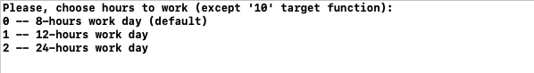

1. Далее, выберите целевую функцию из 10-ти предложенных:

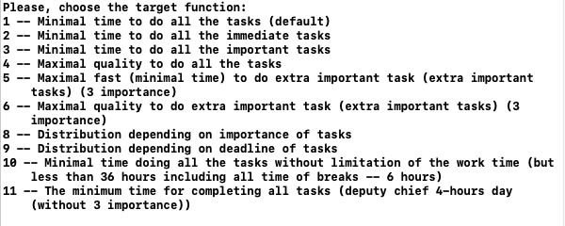

1. Затем выберите матрицу ценностей (profit function), которая будет использоваться (примечание: в разных функциях может получиться разный ответ), в некоторых целевых функциях выбора недоступен по причине единственной целевой функции:

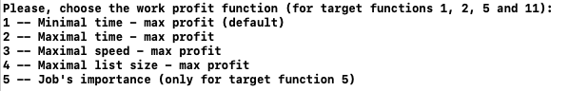

1. В конце вам требуется выбрать алгоритм, с помощью которого вы хотите получить ответ (примечание: алгоритмы дают одинаковый ответ и представлены для того, чтобы показать, что работают идентично):

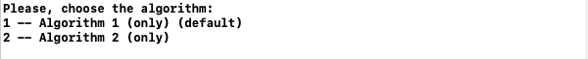

1. После того, как вы введёте все необходимые данные, вам будет представлен ответ, который содержит данные, полученные из файлов, матрицу весов, матрицу ценностей, а также выбранные работы на каждом этапе и откончательный ответ (в зависимости от целевой функции):

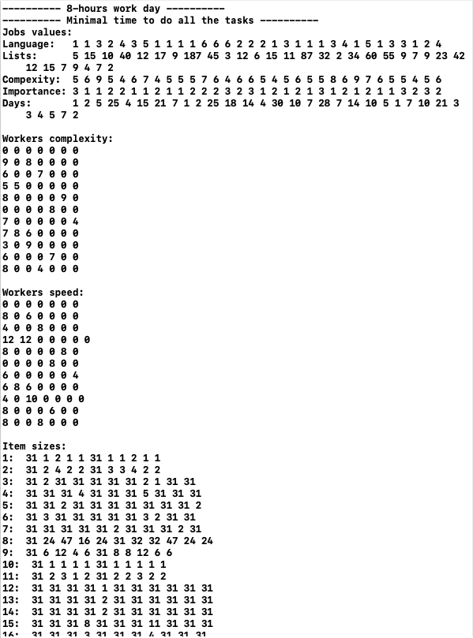

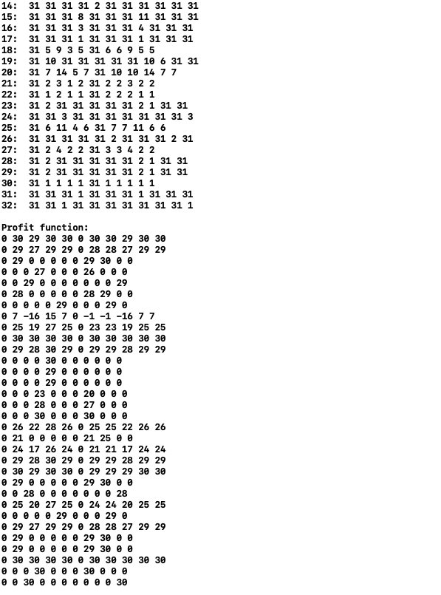

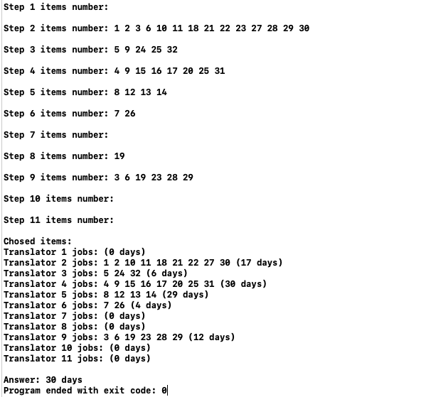

## Тестирование программы

### Проверка работы разных алгоритмов

Для начала проверим работу двух различных алгоритмов. Они должны давать одинаковые ответы. Для этого запустим программу при дефолтных значениях целевых функций 1 и 4. Как можно убедиться, они работают идентично.

Целевая функция 1 (алгоритм 1):

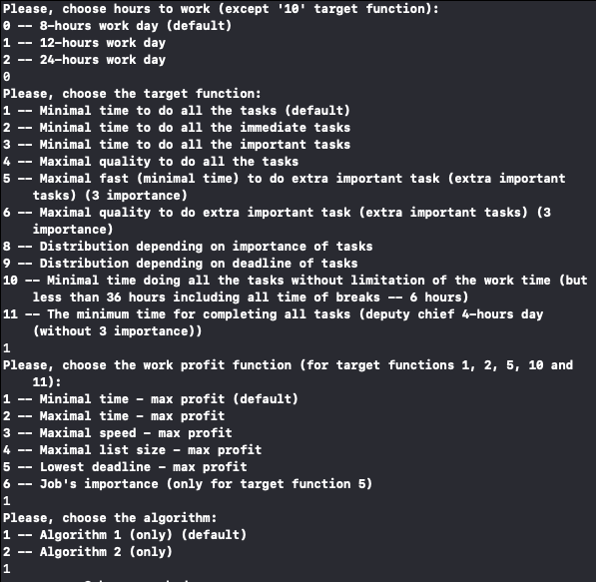

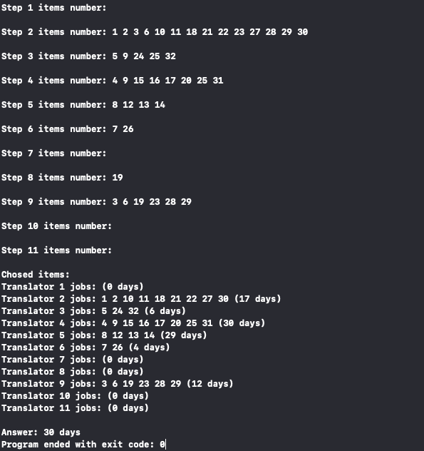

Целевая функция 1 (алгоритм 2):

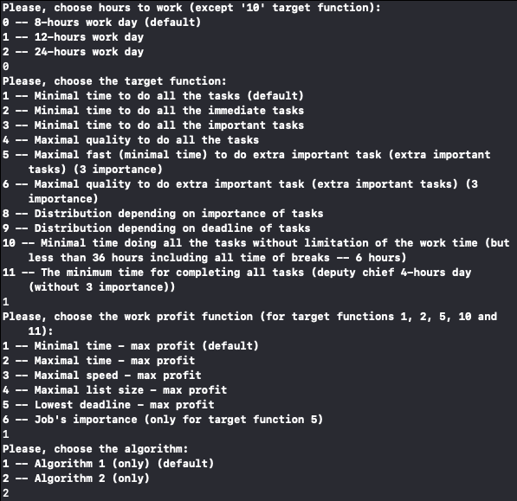

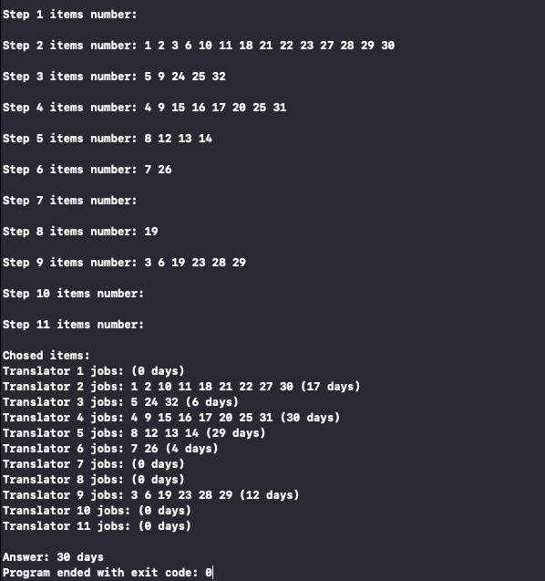

Целевая функция 4 (алгоритм 1):

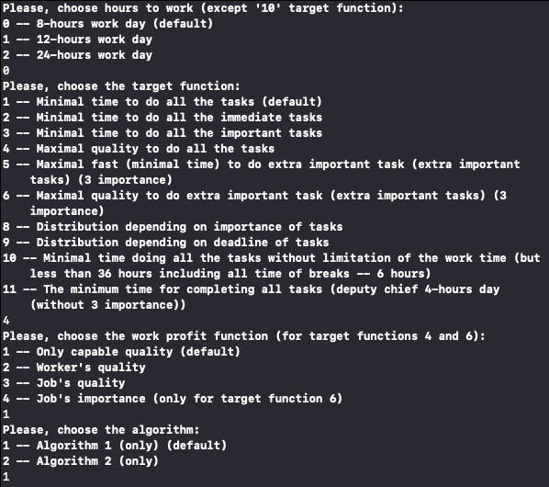

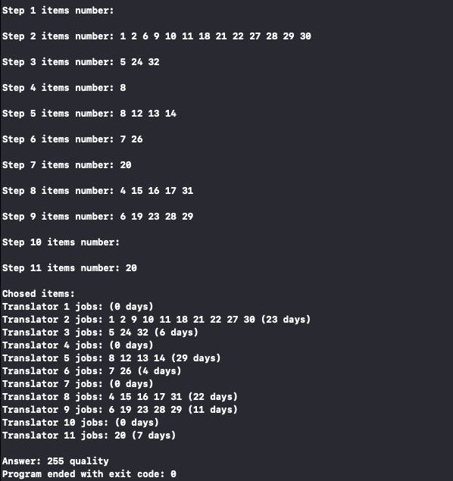

Целевая функция 4 (алгоритм 2):

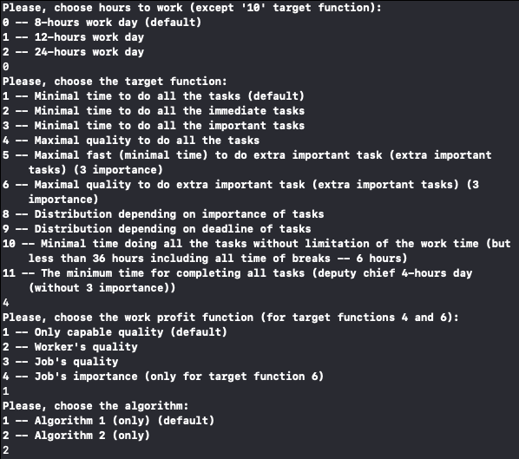

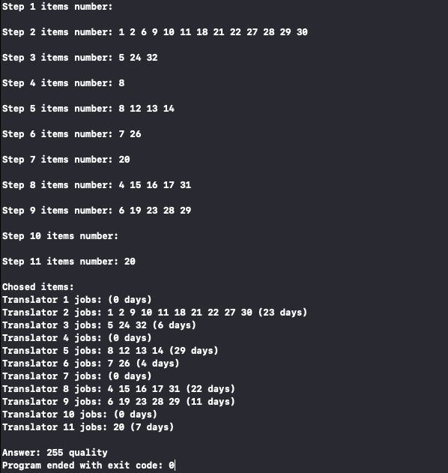

## Ответы

Запишем таблицу ответов, полученных с помощью программы.

| Номер целевой функции | Матрица ценностей (если их несколько, то на выбор, дефолтная обозначена зелёным цветом) | Ответы |
| --- | --- | --- |
| 1 | Инвертированная матрица весов (вычитание наибольшего и домножение на “-1”) (наибольшая ценность у быстрых работ) |  |
| Матрица весов (наибольшая ценность у медленных работ) |  |
| Скорость переводчиков (наибольшая ценность у быстрых скоростей) |  |
| Объём работы (наибольшая ценность у больших работ) |  |
| Инвертированная матрица дедлайнов (вычитание наибольшего и домножение на “-1”) (наибольшая ценность у меньших дедлайнов) |  |
| 2 | Инвертированная матрица весов (вычитание наибольшего и домножение на “-1”) (наибольшая ценность у быстрых работ) |  |
| Матрица весов (наибольшая ценность у медленных работ) |  |
| Скорость переводчиков (наибольшая ценность у быстрых скоростей) |  |
| Объём работы (наибольшая ценность у больших работ) |  |
| Инвертированная матрица дедлайнов (вычитание наибольшего и домножение на “-1”) (наибольшая ценность у меньших дедлайнов) |  |
| 3 | Важности работ |  |
| 4 | Разница между качеством работника и работы (некачественные работы не выполняются из за отрицательных значений) |  |
| Качество работника |  |
| Качество работы |  |
| 5 | Инвертированная матрица весов (вычитание наибольшего и домножение на “-1”) (наибольшая ценность у быстрых работ) |  |
| Матрица весов (наибольшая ценность у медленных работ) |  |
| Скорость переводчиков (наибольшая ценность у быстрых скоростей) |  |
| Объём работы (наибольшая ценность у больших работ) |  |
| Инвертированная матрица дедлайнов (вычитание наибольшего и домножение на “-1”) (наибольшая ценность у меньших дедлайнов) |  |
| Важности работ |  |
| 6 | Разница между качеством работника и работы (некачественные работы не выполняются из за отрицательных значений) |  |
| Качество работника |  |
| Качество работы |  |
| Важности работ |  |
| 7 | — |  |
| 8 | Важности работ |  |
| 9 | Инвертированная матрица дедлайнов (вычитание наибольшего и домножение на “-1”) (наибольшая ценность у меньших дедлайнов) |  |
| 10 | Инвертированная матрица весов (вычитание наибольшего и домножение на “-1”) (наибольшая ценность у быстрых работ) |  |
| Матрица весов (наибольшая ценность у медленных работ) |  |
| Скорость переводчиков (наибольшая ценность у быстрых скоростей) |  |
| Объём работы (наибольшая ценность у больших работ) |  |
| Инвертированная матрица дедлайнов (вычитание наибольшего и домножение на “-1”) (наибольшая ценность у меньших дедлайнов) |  |
| 11 | Инвертированная матрица весов (вычитание наибольшего и домножение на “-1”) (наибольшая ценность у быстрых работ) |  |
| Матрица весов (наибольшая ценность у медленных работ) |  |
| Скорость переводчиков (наибольшая ценность у быстрых скоростей) |  |
| Объём работы (наибольшая ценность у больших работ) |  |
| Инвертированная матрица дедлайнов (вычитание наибольшего и домножение на “-1”) (наибольшая ценность у меньших дедлайнов) |  |

## Как решить задачу на время (программа)?

На примере первой целевой функции покажем. Первые получившиеся все заполненные работы будут являться ответом. Проверим дедлайны 23, 24 и 25 и заметим, что ответ - 24 дня.

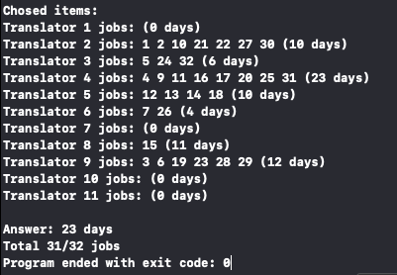

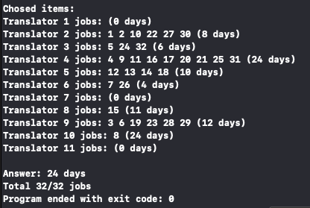

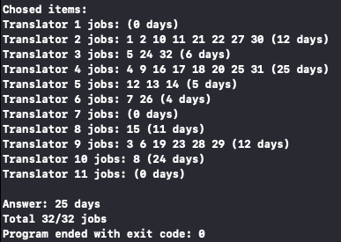

Если брать другую целевую функцию, то ответ будет лучше (проверим 22, 23 и 24) - 23 дня.

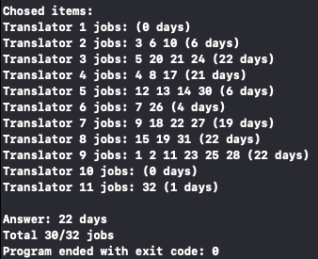

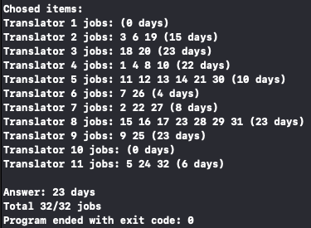

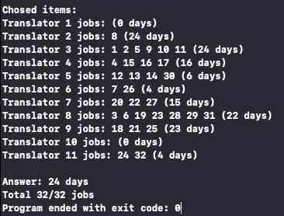

## Сложность алгоритма

O(M*f(N) + M*N).

## Протоколы работы программы

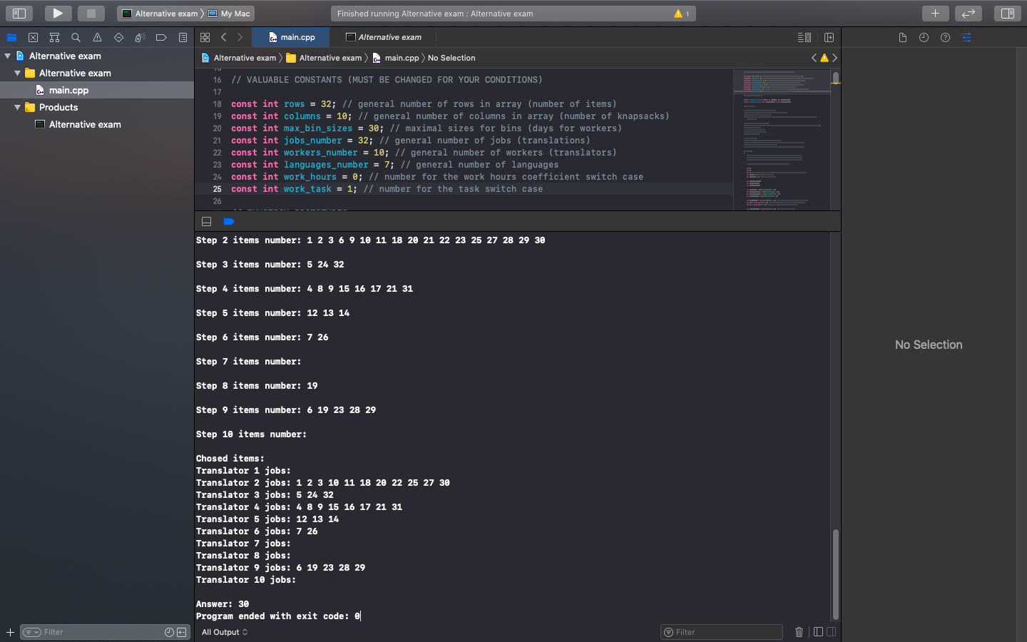

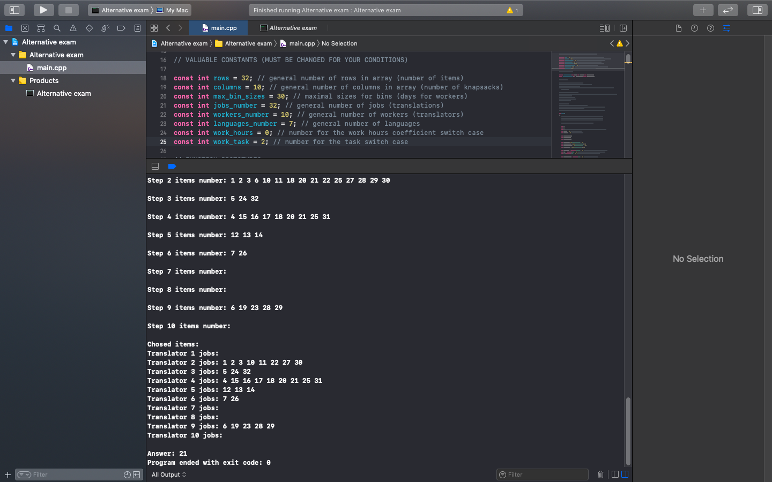

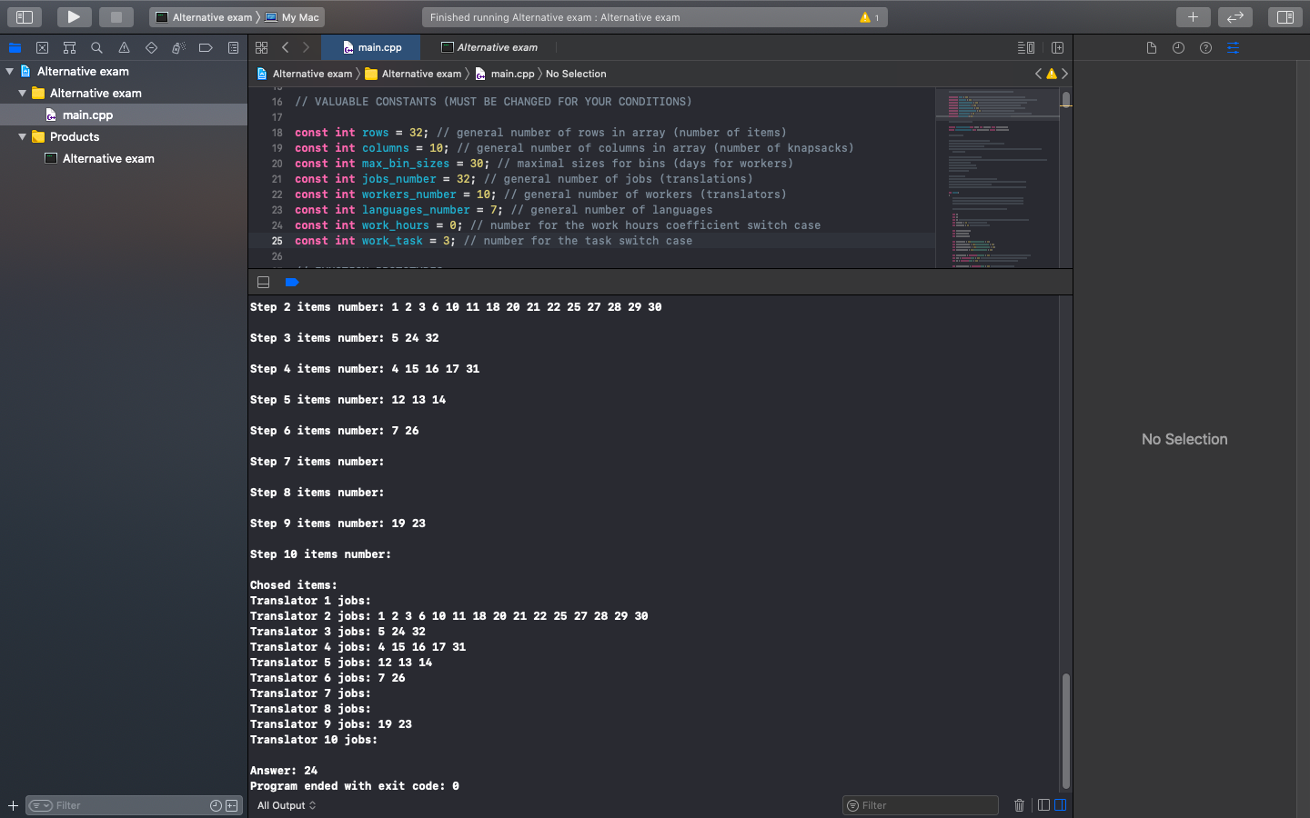

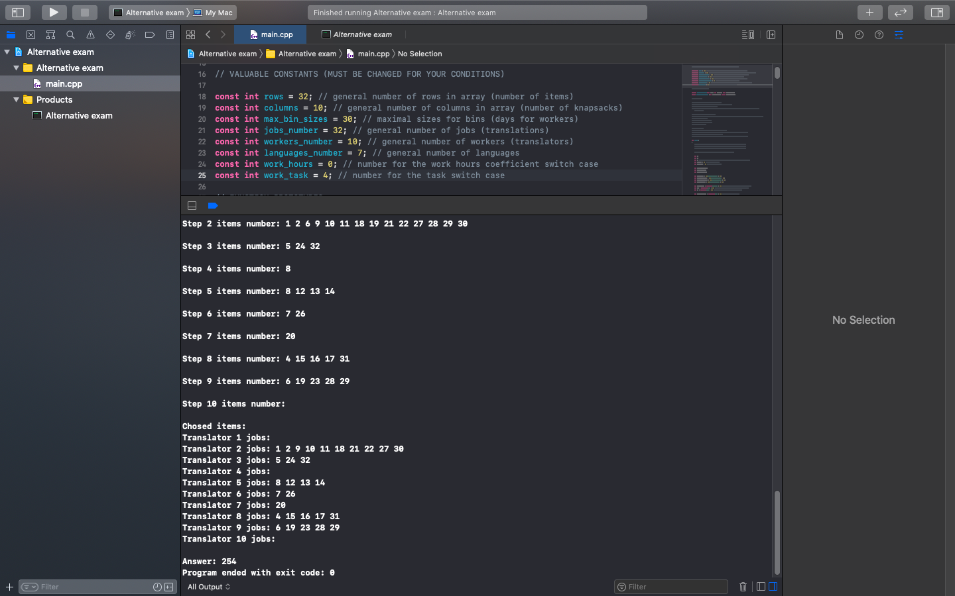

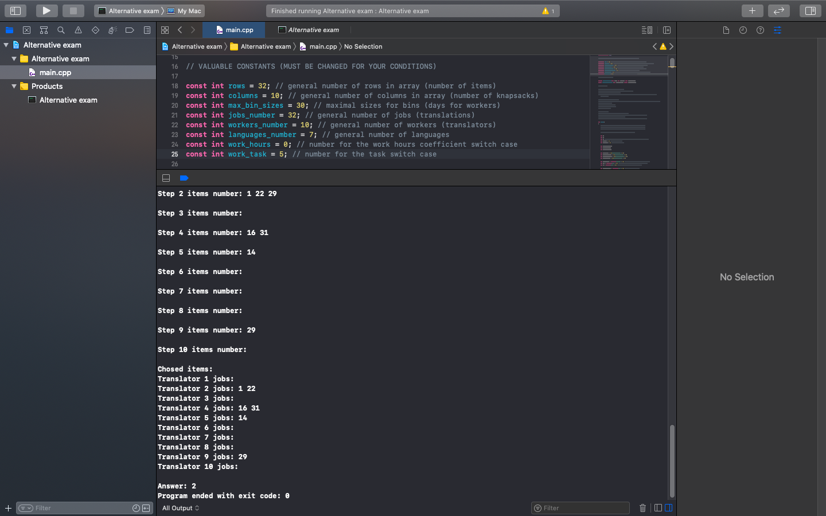

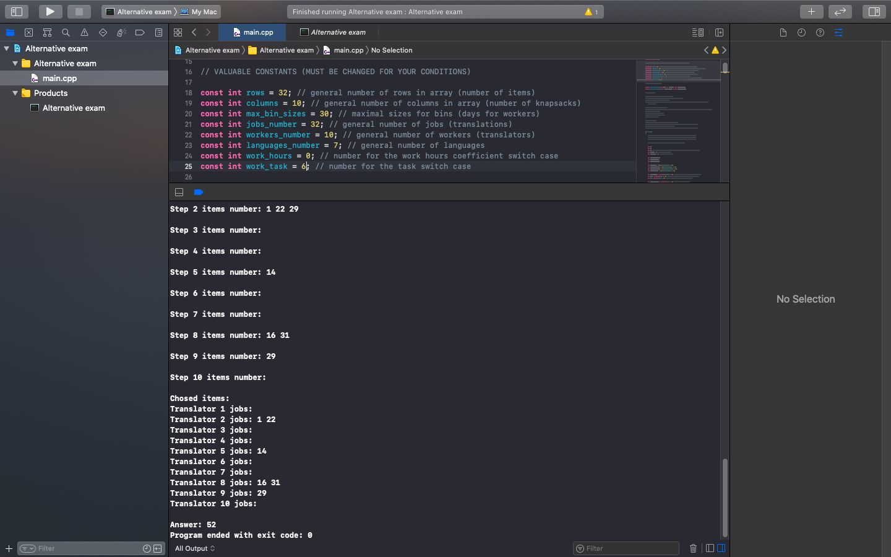

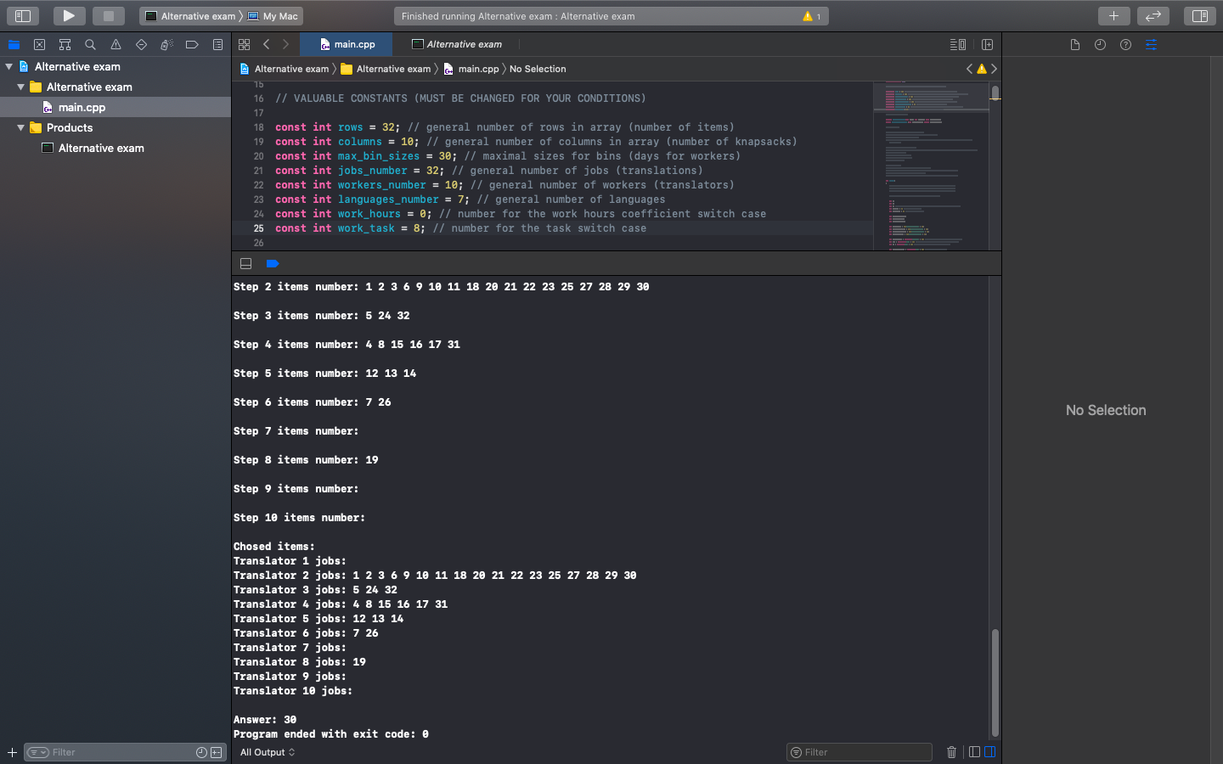

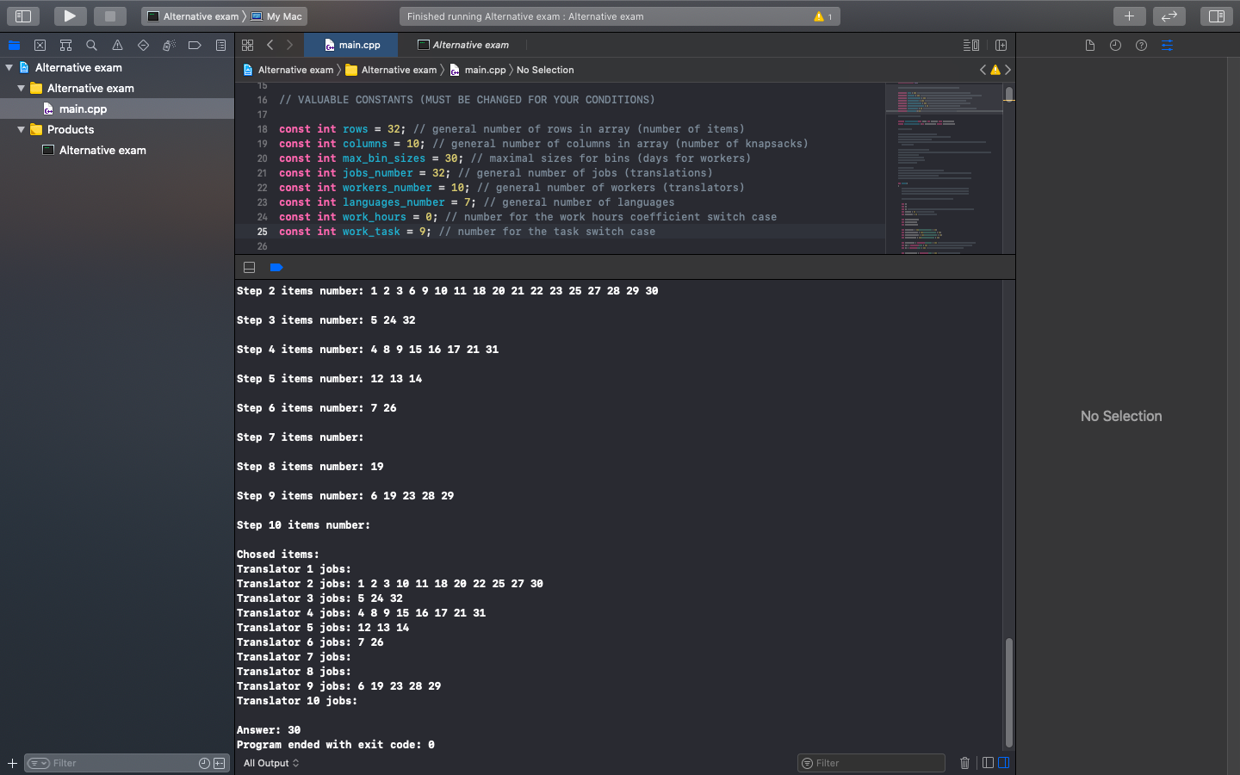

# Ссылки на использованные источники

1. [https://ru.wikipedia.org/wiki/Задача_о_рюкзаке](https://ru.wikipedia.org/wiki/%D0%97%D0%B0%D0%B4%D0%B0%D1%87%D0%B0_%D0%BE_%D1%80%D1%8E%D0%BA%D0%B7%D0%B0%D0%BA%D0%B5)
2. [https://neerc.ifmo.ru/wiki/index.php?title=Задача_о_рюкзаке](https://neerc.ifmo.ru/wiki/index.php?title=%D0%97%D0%B0%D0%B4%D0%B0%D1%87%D0%B0_%D0%BE_%D1%80%D1%8E%D0%BA%D0%B7%D0%B0%D0%BA%D0%B5)
3. [https://ru.wikipedia.org/wiki/Задача_о_назначениях](https://ru.wikipedia.org/wiki/%D0%97%D0%B0%D0%B4%D0%B0%D1%87%D0%B0_%D0%BE_%D0%BD%D0%B0%D0%B7%D0%BD%D0%B0%D1%87%D0%B5%D0%BD%D0%B8%D1%8F%D1%85)
4. [https://ru.wikipedia.org/wiki/Обобщённая_задача_о_назначениях](https://ru.wikipedia.org/wiki/%D0%9E%D0%B1%D0%BE%D0%B1%D1%89%D1%91%D0%BD%D0%BD%D0%B0%D1%8F_%D0%B7%D0%B0%D0%B4%D0%B0%D1%87%D0%B0_%D0%BE_%D0%BD%D0%B0%D0%B7%D0%BD%D0%B0%D1%87%D0%B5%D0%BD%D0%B8%D1%8F%D1%85)
5. <http://www.cs.technion.ac.il/~lirank/pubs/2006-IPL-Generalized-Assignment-Problem.pdf>